Как сделать пальчиковый театр
Артемова Светлана Александровна, воспитатель
Пальчиковый театр - это уникальная возможность расположить сказку на ладошке. Ребенок может выбрать роль любого героя. Пальчиковый театр развивает подвижность пальцев, помогает развивать словарный запас. Также он помогает развить умственную способность ребенка, его фантазию. Чем лучше работает кисть, тем лучше речь малыша. Дети очень любят одевать на пальчики фигурки и, чтобы это осуществить нам понадобиться не так уж много.
Для создания пальчикового театра "Теремок" нам понадобятся: прямоугольники из цветной бумаги (у меня 6*9 см, ножницы, клей-карандаш, распечатанные или нарисованные мордочки героев.
- Берем бумагу
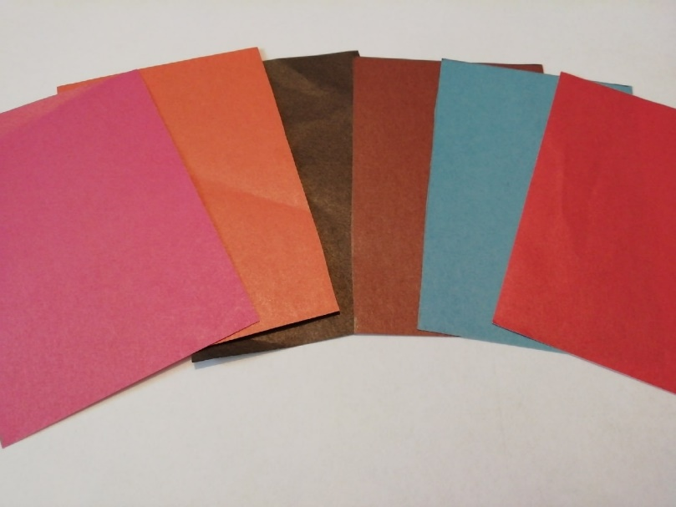
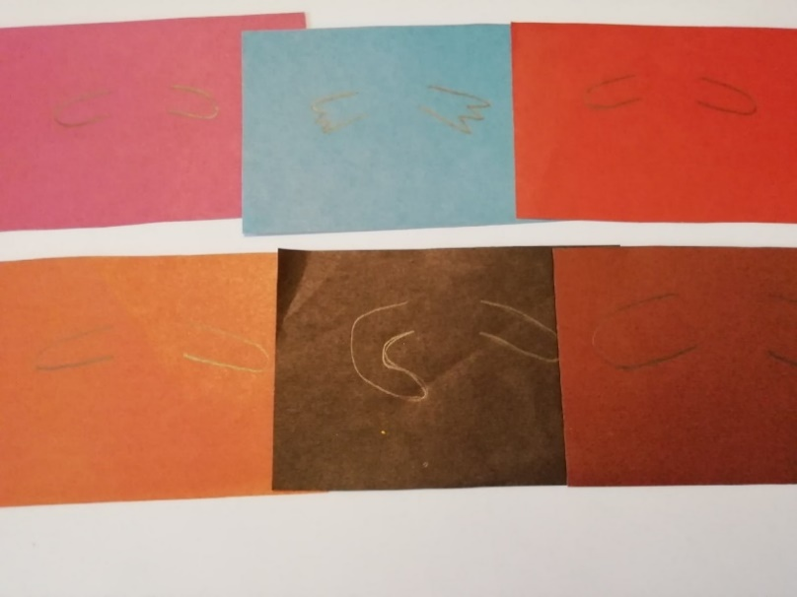
- На обратной стороне рисуем лапки

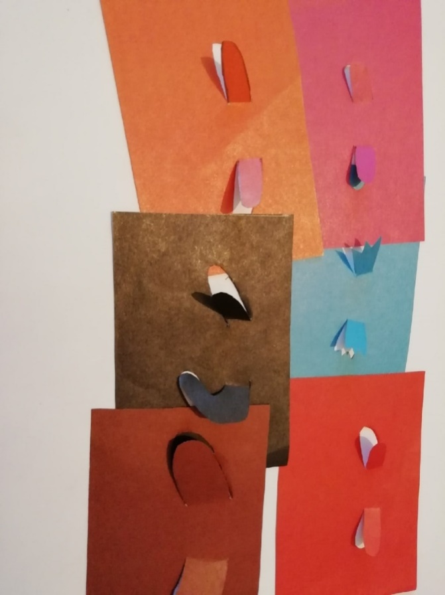
- Вырезаем

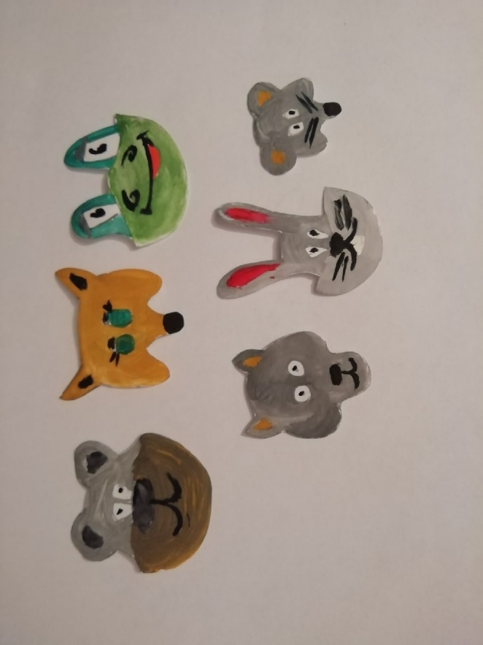
- Вырезаем мордочки животных

- Приклеиваем к основанию.
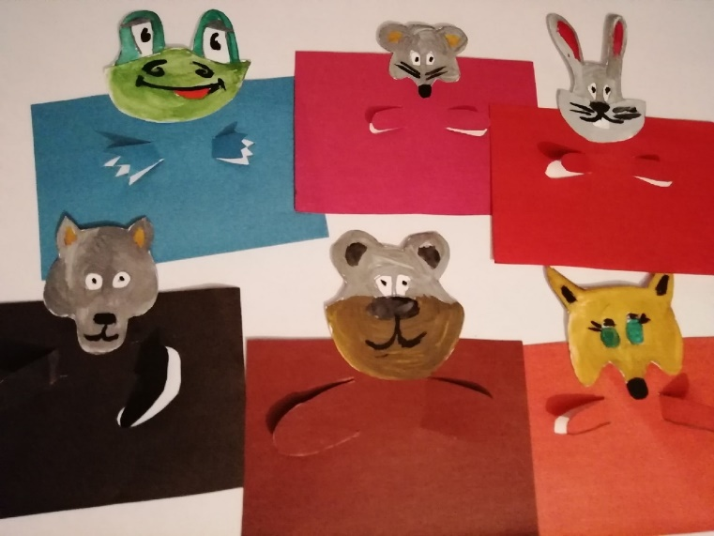

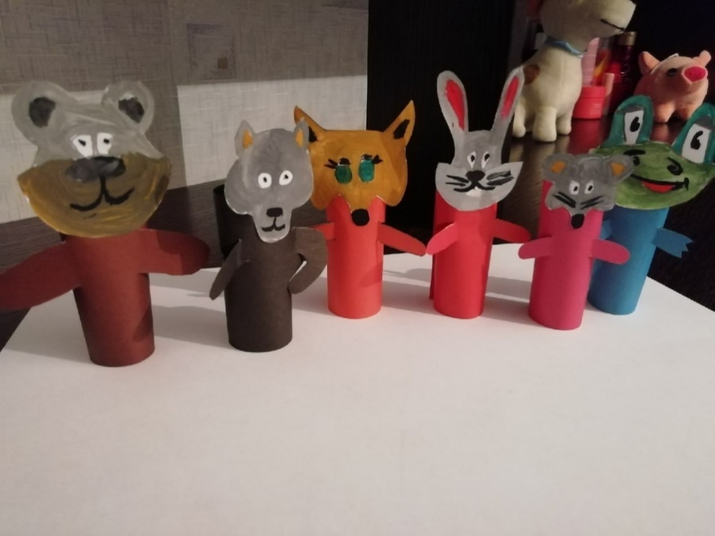
- Склеиваем прямоугольники. При желании можно добавить фигуркам фартучек, юбочку или что-нибудь другое. Все персонажи готовы.

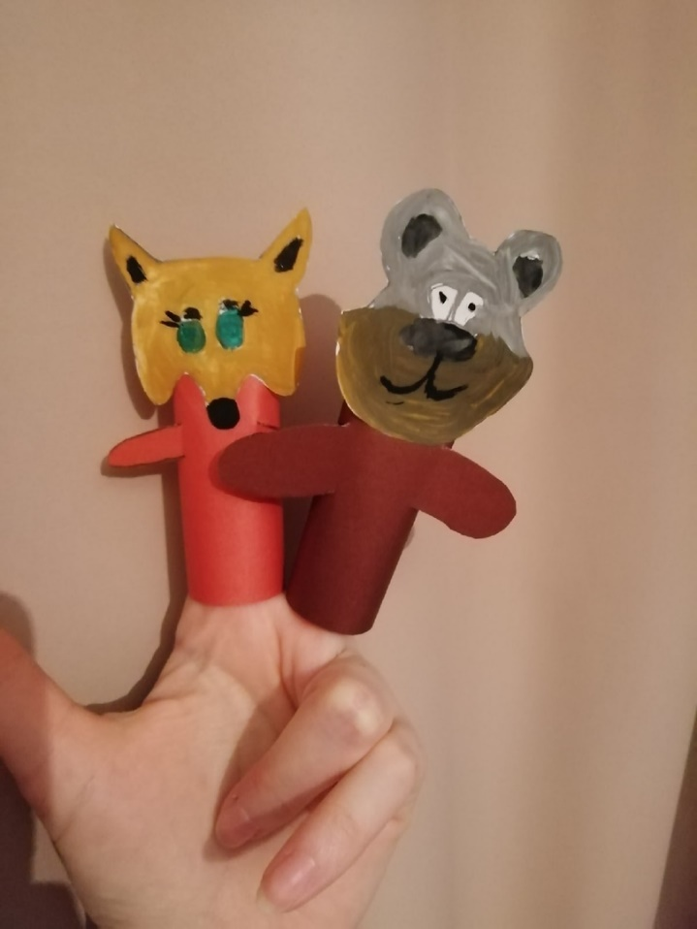

Дети с удовольствием играют, ведь театрализованные игры создают эмоциональный подъем и радостное настроение!

